Årsberetning 2015 Notodden Sykleklubb
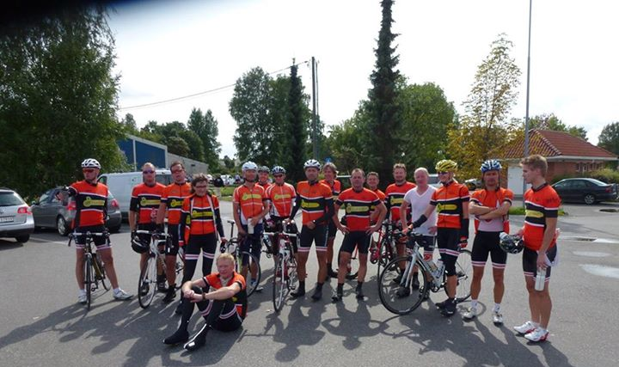

Innledning
Notodden sykkelklubb er i dag 46 medlemmer og 2 støttemedlemmer. Det har vært stor aktivitet både på treninger og diverse ritt med mange veldig gode resultater.

Styret
Styret har i 2015 bestått av :
- Helge Rauland, leder
- Geir Frømyr, nestleder
- Elin Rauland, sekretær
- Tommy Hagen, kasserer
- Freddy Hågensen, styremedlem
- Vegard Ryen Skullerud, styremedlem
- Eli Marie Frømyr, varamedlem
- Arild Brenna, varamedlem

Møter
Det har vært 5 styremøter 3 medlemsmøter og 1 Årsmøte i 2015. det har også vært avholdt møter i forbindelse med Tour of Norway for Kids.

Arrangementer
Vi hadde igjen besøk av Tour of Norway for kids og det ble meget vellykket nok en gang. Noe mindre deltakelse enn 2014 men det var det vel gjennomgående over hele landet. Dette arrangementet gir også et viktig bidrag til klubbkassa. Nytt sted for arrangementet denne gang var i Teknologiparken.
Vi hadde også i år klubbmesterskap med ny trase som ble godt mottatt der det deltok 11 stk. Kristian Sundsvallen ble årets klubbmester.
Vi hadde 50 års jubileum som vi avholdt på Brattrein med stor oppslutning og vi i festkomiteen takker for det . Medaljer for årets klubbmesterskap ble utdelt, og vi hadde besøk fra idrettskretsen som overrakte en fin diplom og blomster. Årets mekkepris gikk til Dag Borgen, fullt fortjent. Nydelig middag med tilbehør og kos i baren etterpå.
Vi stilte med god oppslutning på Råen under Tour of Norway, hvor vi hadde stand med grilling, og mange tilskuere la veien innom for å smake på grillmester Skullerud sine nydelige pølser. En stor takk til Telemarkkjøtt for sponsing av pølser og lån av bil.
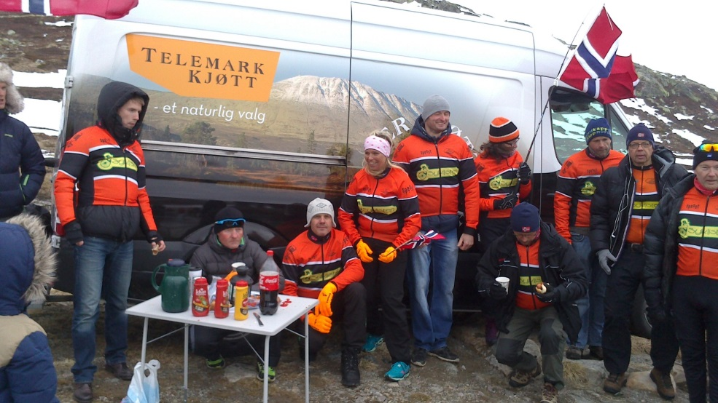

Sportslig
- Klubben har hatt fellestreninger på tirsdager og torsdager, søndagsturer samt at det har vært kjørt rulleskitreninger på høsten og skitrening på Grønnkjær.
- Det har som før vært lagt vekt på og kjøre to grupper på treningene.
- Det er rom for forbedringer på alle plan og vi henstiller alle medlemmer om og bidra og komme med innspill.
- Det har vært stor aktivitet på rittsiden med mange fremragende resultater, men vi må nevne Runar Sørensen som har kjørt inn 7 førsteplasser i år. 26 medlemmer og støttemedlemmer har kjørt til sammen 112 starter.
- Kristian Sundsvalen deltok i NM tempo og ble nr 68 som er meget bra.
- Klubbmester i 2015 ble Kristian Sundsvalen
- Runar Sørensen vant Telemark Tours totalt over 130 km
- Kristian Sundsvalen vant sin klasse i Telemark Tours.

Sponsorer
- Vi har nå fem sponsorer Hjartdalsbanken, Spenst, Syklisten, Alfa Care og rabatterte Herbalifeprodukter (20%) fra selvstendig distributør Elin og Helge Rauland.
- Vi har skriftlige avtaler med følgende sponsorer:
Hjartdalsbanken (må fornyes)
Syklisten Notodden (Avtale fram til 01.10.2016)
Spenst (Avtale fram til 01.10.2016)
AlfaCare (Avtale fornyes i 2017)
Herbalife (Løpende avtale uten sluttdato)

Økonomi
- Regnskapet til klubben viser i 2015 at vi har økt vår likviditet og den er nå på kr 123076,93.
- Utestående fordringer utgjør kr 20000,-

